Măsurarea înălțimii clădirilor din umbra lor pentru trasee pietonale umbrite în Constanța
Eduard-Mihai PERJOC (elev)¹, Eduard-Andrei HAIVAS (elev)², Cezar-Ștefan MANEA (elev)³
Profesor coordonator: Ramona RĂDULESCU⁴
¹ Clasa a X-a, Liceul Tehnologic de Marină, Constanța, județul Constanța
² Clasa a X-a, Liceul Internațional de Informatică Constanța, județul Constanța
³ Clasa a X-a, Liceul Tehnologic de Electrotehnică și Telecomunicații, Constanța, județul Constanța
⁴ Catedra de …, [Liceul / Colegiul …], Constanța, județul Constanța
Contact: [adresa@email.com]
Rezumat
Aplicația noastră, Umbra, recomandă trasee pietonale prin umbra clădirilor, dar umbra poate fi calculată numai pentru clădirile cu înălțime cunoscută. În Constanța, 87,8% dintre cele 51.428 de clădiri din OpenStreetMap nu au nicio informație despre înălțime. Am evaluat setul global GlobalBuildingAtlas și am constatat că subestimează sistematic blocurile înalte: pentru blocurile cu 9–12 etaje rezultă o valoare mediană de 1,36 m pe etaj. Propunem măsurarea înălțimii din lungimea umbrei, după relația h = L · tan e, unde unghiul Soarelui e este calculat de aplicație. Modelul erorilor arată că precizia depinde aproape numai de măsurarea lungimii, iar măsurătorile trebuie făcute cu Soarele jos. Pe contururile reale ale orașului, la 27 octombrie, 85–90% dintre clădiri au un vârf de umbră neobstrucționat de alte clădiri. Metoda poate completa datele lipsă prin măsurători făcute de utilizatori.
Cuvinte-cheie: înălțimea clădirilor, umbre, poziția Soarelui, OpenStreetMap, trasee pietonale
1. INTRODUCERE
Proiectul a pornit de la detectarea unei persoane ascunse după colț, prin umbra vizibilă unei camere. Am extins folosirea geometriei umbrelor către trasee pietonale: Umbra compară rute după timpul și expunerea estimate. Serverul calculează poziția Soarelui, umbrele și traseele; telefonul afișează harta și poziția GPS. Folosim clădiri și drumuri OpenStreetMap (OSM) [1] și ecuațiile NOAA [2].
Umbra unei clădiri poate fi calculată numai dacă îi cunoaștem înălțimea. Din cele 51.428 de clădiri din datele aplicației (Constanța, Mamaia și Palazu Mare), doar 271 (0,5%) au înălțimea înregistrată în OSM și 5.913 (11,5%) au numărul de etaje; 45.159 (87,8%) nu au nicio informație. Seturile globale obținute prin învățare automată, precum GlobalBuildingAtlas (GBA) [3], par o soluție, dar precizia lor într-un oraș românesc nu era cunoscută.
Există mai multe seturi globale de înălțimi. GBA raportează erori pătratice medii între 1,5 și 8,9 m, în funcție de continent [3]; 3D-GloBFP raportează între 1,9 și 14,6 m [7]; EUBUCCO armonizează datele europene, dar preia înălțimile din surse naționale sau din OSM [8]. Toate sunt estimate din imagini de satelit sau compilate din alte surse, iar precizia lor variază mult de la o regiune la alta.
Calcularea înălțimii din umbră este cunoscută în teledetecție, unde se aplică imaginilor din satelit [4]. Noi propunem folosirea ei la sol, cu telefonul: aplicația calculează unghiul Soarelui, iar utilizatorul măsoară doar lungimea umbrei. Scopul lucrării este (1) să evaluăm GBA pe clădirile din Constanța, (2) să stabilim, printr-un model al erorilor, în ce condiții metoda umbrei este precisă și (3) să estimăm câte clădiri pot fi măsurate astfel. Ipoteza noastră este că măsurarea umbrei poate fi mai precisă decât GBA pentru blocurile înalte, deoarece eroarea ei depinde aproape numai de lungimea măsurată.
2. MATERIALE ȘI METODE
Aplicația. Interfața este scrisă în TypeScript, cu React Native și Expo, pentru Android și iOS; motorul de calcul rulează pe un server Node.js. Datele pentru Constanța sunt păstrate comprimat în proiect: 50.071 de noduri și 111.552 de muchii ale rețelei pietonale și 51.428 de contururi de clădiri, în coordonate metrice (UTM, EPSG:32635). Umbra arborilor este estimată separat, cu pondere redusă; lucrarea de față se ocupă numai de clădiri. Fiecare clădire are un interval de înălțime: o înălțime etichetată dă un interval îngust, iar numărul de etaje N dă intervalul 2,5·N – 3,5·N + 3 m. Un punct al traseului este considerat umbrit numai dacă raza Soarelui trece sub limita inferioară; între cele două limite rezultatul este „necunoscut”, iar clădirile fără înălțime nu produc umbră. Înălțimile confirmate pot înlocui datele existente în calculul umbrelor și al traseelor; estimările păstrează incertitudinea.
Date. Am folosit extrasul OSM din 25.10.2026 inclus în aplicație [1] și fișierul GBA pentru regiunea 25–30° E, 40–45° N [3]. GBA folosește identificatorii OSM ai clădirilor, așa că am asociat clădirile direct, după identificator: 40.658 de clădiri (79,1%) au o înălțime GBA. Ca referință am folosit înălțimile din OSM (88 de clădiri asociate) și numărul de etaje (4.925 de clădiri). Analizele sunt scrise în Python și pot fi repetate cu scripturile din proiect.
Principiul metodei. O muchie verticală de înălțime h aruncă pe teren plat o umbră de lungime L (Figura 1). Dacă e este unghiul Soarelui deasupra orizontului, atunci h = L · tan e. Aplicația calculează e pentru data, ora și locul măsurării, cu ecuațiile NOAA/Meeus [2], [5], verificate în teste cu algoritmul de referință SPA [6]. Pentru că OSM oferă conturul clădirii, aplicația știe și direcția umbrei: vârful umbrei unui colț C se află pe dreapta C + h · cot e · u, unde u este direcția opusă Soarelui. Pe hartă, această dreaptă devine o riglă gradată în metri de înălțime.
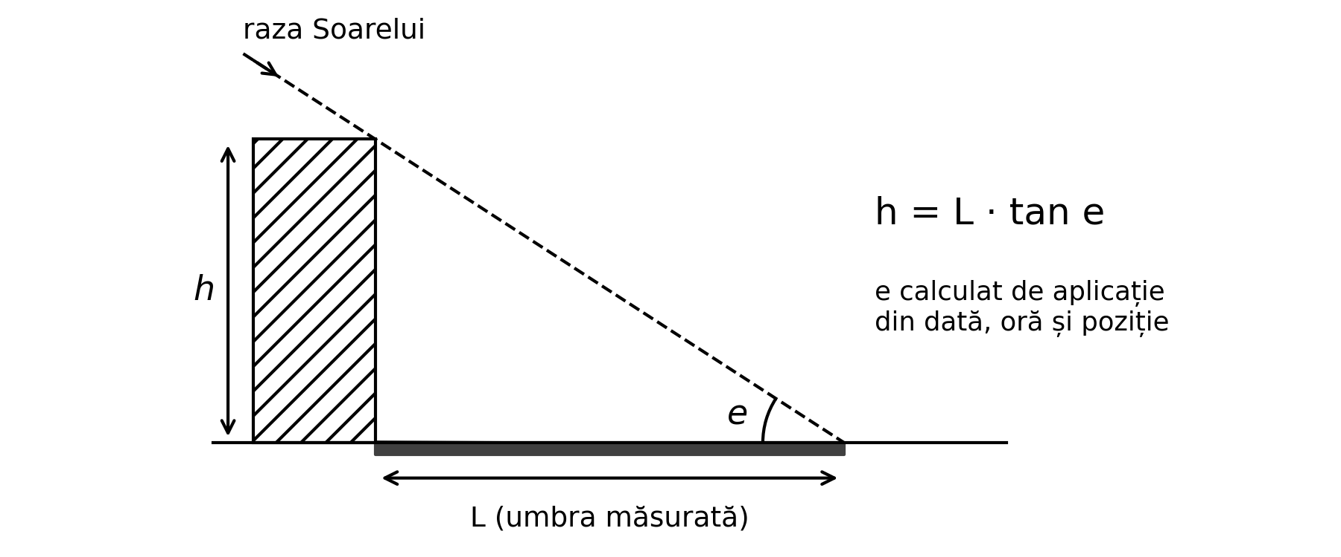
Figura 1. Principiul metodei: înălțimea rezultă din lungimea umbrei și unghiul Soarelui
Modelul erorilor. Prin diferențierea relației obținem δh = tan e · δL + L · δe / cos²e. Testele aplicației limitează diferența față de algoritmul SPA la 0,03°; împreună cu refracția atmosferică, nemodelată (circa 0,035° la 25°), aceasta adaugă cel mult aproximativ 0,3% la eroarea înălțimii. Practic, întreaga eroare provine din măsurarea lungimii: fiecare metru greșit în L produce tan e metri de eroare în h. Marginea umbrei nu este netă, deoarece discul Soarelui are 0,53°; lățimea zonei de penumbră este aproximativ h · 0,0093 / sin²e. Am considerat două metode de măsurare a lungimii: poziția GPS a telefonului în vârful umbrei (eroare presupusă ±5 m) și ruleta sau telemetrul laser (eroare presupusă ±0,3 m). Aceste valori trebuie verificate pe teren.
Câte clădiri pot fi măsurate. Vârful umbrei poate cădea pe o altă clădire sau în umbra ei. Am considerat o clădire măsurabilă dacă vârful umbrei unuia dintre colțuri se află pe marginea propriei umbre, linia de la colț la vârf nu traversează altă clădire, iar vârful nu cade pe altă clădire sau în umbra ei. Am analizat 38.913 de clădiri, cu înălțimea din OSM, 3 m pe etaj sau, în lipsă, din GBA, la șase momente (ora României), cu poziția Soarelui calculată de aplicație. Copacii, mașinile și panta nu există în date, deci rezultatul este o limită superioară.
Protocolul de validare propus. Pentru verificarea pe teren am stabilit dinainte următorii pași: cel puțin 30 de clădiri, de la case cu 1–2 etaje la blocuri cu peste 10 etaje, alese înainte de măsurare; o înălțime de referință pentru fiecare, măsurată cu telemetrul laser sau cu drona; măsurarea umbrei la cel puțin trei ore diferite, cu GPS-ul telefonului și cu ruleta sau telemetrul; cel puțin doi observatori, care nu cunosc înălțimea de referință. Vom raporta eroarea medie, eroarea absolută medie, procentul de clădiri în ±3 m (un etaj) și variația erorii cu unghiul Soarelui, inclusiv măsurătorile eșuate.
3. REZULTATE
Evaluarea GBA. Pentru clădirile joase, GBA este apropiat de înălțimile din OSM, dar eroarea crește rapid cu înălțimea și este aproape mereu negativă (Tabelul 1). Pentru cele 37 de clădiri la care înălțimea din OSM concordă cu numărul de etaje, eroarea medie este −5,0 m.
Tabelul 1. Diferența GBA − OSM, după înălțimea înregistrată în OSM
Înălțime OSM | Clădiri | Eroare medie | Eroare absolută medie | În ±3 m
0–10 m | 45 | −0,1 m | 2,3 m | 71%
10–20 m | 28 | −5,1 m | 5,5 m | 18%
20–40 m | 10 | −15,7 m | 15,7 m | 10%

Figura 3 arată că aproape toate clădirile cu peste 20 m se află mult sub dreapta de egalitate. Am observat și că GBA folosește o versiune mai veche a OSM: 9.962 dintre cele 10.699 de clădiri fără înălțime GBA au fost cartate după cea mai recentă clădire prezentă în GBA. Din același motiv, doar 88 dintre cele 271 de clădiri cu înălțime etichetată au putut fi comparate.
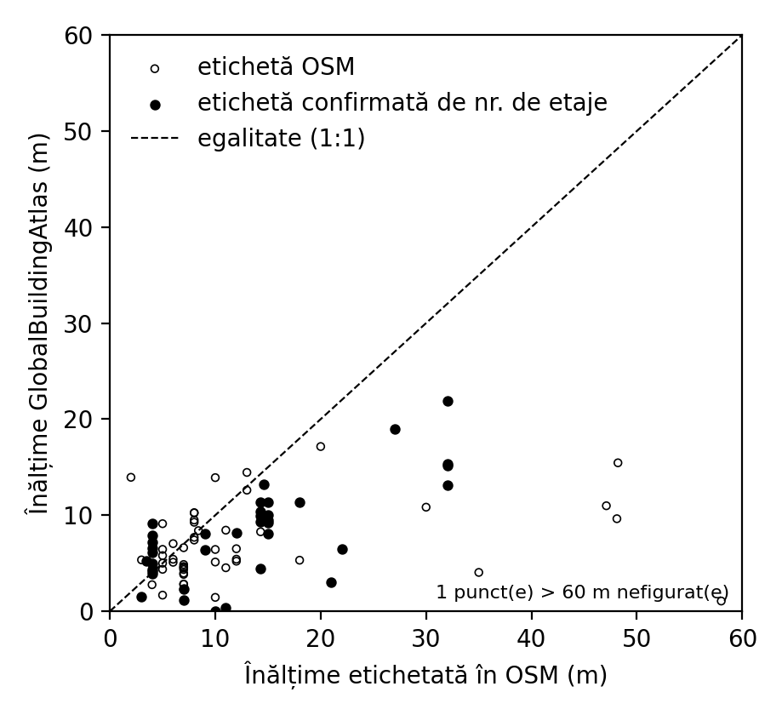
Figura 3. Înălțimea GBA față de înălțimea etichetată în OSM; punctele pline sunt clădirile la care înălțimea concordă cu numărul de etaje
Numărul de etaje confirmă tendința (Figura 2). Mediana înălțimii GBA pe etaj scade de la 3,96 m pentru clădirile cu 1–2 etaje la 1,79 m pentru 5–8 etaje și 1,36 m pentru 9–12 etaje. Doar 4,2% dintre clădirile cu 9–12 etaje au în GBA o înălțime în intervalul folosit de aplicație (2,5–3,5 m pe etaj, plus 3 m).
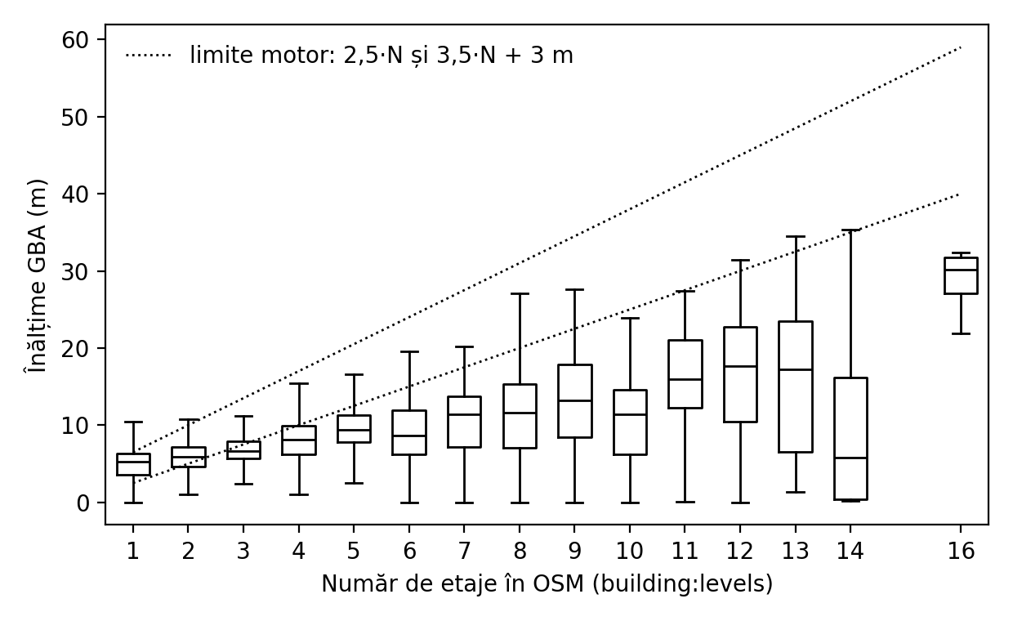
Figura 2. Înălțimea GBA în funcție de numărul de etaje din OSM; liniile punctate arată 2,5 m și 3,5 m pe etaj (plus 3 m)
Precizie și măsurabilitate. Tabelul 2 prezintă, pentru fiecare moment, unghiul Soarelui, lungimea umbrei unei clădiri de 15 m, eroarea prevăzută a înălțimii pentru cele două metode de măsurare și procentul de clădiri cu vârful umbrei neobstrucționat.
Tabelul 2. Eroarea prevăzută a înălțimii pentru o eroare a lungimii de ±5 m (GPS) și ±0,3 m (telemetru) și procentul de clădiri măsurabile
Moment | Unghiul Soarelui | Umbra la 15 m | Eroare GPS | Eroare telemetru | Măsurabile | Măsurabile ≥ 20 m
27 oct 10:00 | 27,8° | 28,4 m | ±2,6 m | ±0,2 m | 87,9% | 63,1%
27 oct 12:00 | 32,9° | 23,2 m | ±3,2 m | ±0,2 m | 90,1% | 70,9%
27 oct 14:00 | 25,7° | 31,2 m | ±2,4 m | ±0,1 m | 85,2% | 59,6%
21 iun 09:00 | 36,0° | 20,6 m | ±3,6 m | ±0,2 m | 91,3% | 69,6%
21 iun 13:00 | 69,2° | 5,7 m | ±13,2 m | ±0,8 m | 96,0% | 78,8%
21 iun 17:00 | 38,6° | 18,8 m | ±4,0 m | ±0,2 m | 91,7% | 71,8%

4. DISCUȚII ȘI CONCLUZII
GBA nu poate completa înălțimile lipsă din Constanța pentru blocurile înalte. Folosit în aplicație, ar scurta aproximativ la jumătate umbrele blocurilor cu 9–12 etaje, adică exact umbrele care acoperă trotuarele. Pentru clădirile sub 10 m, GBA rămâne o estimare utilizabilă.
Modelul erorilor arată că metoda umbrei poate fi precisă dacă lungimea este măsurată corect: cu ruleta sau telemetrul, eroarea prevăzută rămâne sub 1 m la toate momentele analizate. Cu GPS-ul telefonului, eroarea este de ±3,2 m la amiază pe 27 octombrie, dar crește mult vara la amiază, când Soarele este sus. Prin urmare, aplicația trebuie să recomande ora măsurării. Analiza măsurabilității arată că, din punctul de vedere al clădirilor vecine, 85–90% dintre clădiri pot fi măsurate toamna și 91–96% vara. Pentru clădirile de cel puțin 20 m, procentul scade la 60–71% toamna, deoarece umbrele lor lungi ajung mai des pe alte clădiri.
Din aceste rezultate rezultă câteva reguli practice pentru aplicație. Măsurătorile cu GPS ar trebui făcute când Soarele are între aproximativ 20° și 40°: mai sus, eroarea crește rapid; mai jos, umbrele devin foarte lungi, ajung pe alte clădiri, iar penumbra se lățește (aproape 1 m pentru un bloc de 30 m la 33°). Utilizatorul trebuie să marcheze mijlocul penumbrei și să aleagă un colț al acoperișului, nu camera liftului de pe terasă, care aruncă umbra cea mai lungă. Mai multe măsurători independente ale aceleiași clădiri, făcute la ore diferite sau de persoane diferite, pot fi combinate printr-o medie ponderată cu precizia fiecărei metode.
Ipoteza noastră este susținută de analiză, dar nu este încă confirmată experimental: măsurătorile pe teren nu au fost efectuate. Studiul are și alte limite. Referințele din OSM sunt introduse de voluntari și conțin erori evidente; analiza măsurabilității ignoră copacii, mașinile și panta; am folosit o singură poziție a Soarelui pentru întreg orașul.
Concluzii: (1) 87,8% dintre clădirile din Constanța nu au înălțime în OSM, iar GBA subestimează sistematic blocurile înalte; (2) metoda umbrei depinde aproape numai de măsurarea lungimii și trebuie aplicată cu Soarele jos; (3) majoritatea clădirilor au cel puțin un colț a cărui umbră poate fi măsurată. Aplicația include modul „Măsoară clădirea” și o bază comună opțională; precizia metodei se verifică prin măsurători de teren comparate cu referințe independente.
MULȚUMIRI
Mulțumim doamnei profesoare Ramona Rădulescu pentru îndrumare și contributorilor OpenStreetMap pentru datele deschise.
BIBLIOGRAFIE
[1] Contributorii OpenStreetMap, extras pentru România (Geofabrik), download.geofabrik.de/europe/romania.html, accesat la 25.10.2026. Licență ODbL 1.0.
[2] NOAA Global Monitoring Laboratory, Solar Calculation Details, gml.noaa.gov/grad/solcalc/calcdetails.html, accesat la 27.10.2026.
[3] Zhu, X. X., Chen, S., Zhang, F., Shi, Y., Wang, Y., „GlobalBuildingAtlas: an open global and complete dataset of building polygons, heights and LoD1 3D models”, Earth System Science Data, nr. 17(12), 2025, pp. 6647–6668.
[4] Chaudhry, Qureshi, Jabbar, Taj, „Building Height Estimation Using Shadow Length in Satellite Imagery”, arXiv:2411.09411, 2024.
[5] Meeus, J., Astronomical Algorithms, ed. a 2-a, Willmann-Bell, 1998.
[6] Reda, I., Andreas, A., „Solar position algorithm for solar radiation applications”, Solar Energy, nr. 76(5), 2004, pp. 577–589.
[7] Che, Y. și colab., „3D-GloBFP: the first global three-dimensional building footprint dataset”, Earth System Science Data, nr. 16(11), 2024, essd.copernicus.org/articles/16/5357/2024, accesat la 27.10.2026.
[8] Milojevic-Dupont, N. și colab., „EUBUCCO v0.1: European building stock characteristics in a common and open database for 200+ million individual buildings”, Scientific Data, nr. 10, 2023.

